**HU-MID-TRA-003- Consultar Transacciones generales**

|  |
| --- |
| Historia de Usuario |
| Como usuario con **perfil** **autorizado** quiero consultar las transacciones generales que determinarán un descuento para el sistema “Módulo Integral de Descuentos y cuenta corrientes” de la Caja de Jubilaciones, pensiones y retiros de Córdoba para tener la información de todas las transacciones/operaciones por las cuales MID imputará descuentos. |
| **Descripción** |

El usuario con perfil autorizado desde la bandeja de transacciones, selecciona el/los campos de datos que desee y a continuación selecciona el botón buscar.

De esta manera en la grilla inferior se visualizarán los siguientes datos:

* Código Transacción General
* Nombre de Transacción
* Tipo de Transacción
* Descuento
* Acciones: Visualizar  Modificar  Cambio de Estado 
* Paginador

El usuario con perfil autorizado selecciona la acción de visualizar 

**El sistema muestra los datos de la Transacción general de Descuento:**

* Tipo Transacción*
* Nombre Transacción*
* Descripción*
* Fecha vigencia desde*

La configuración de la Transacción, con los siguientes datos:

* Ley -Voluntario – CJPRC o Judicial*
* Prioridad* (es el orden de consideración que tiene la transacción de descuento con respecto a otras transacciones, mientras menor el orden es más prioritario)
* Porcentaje Tope* (es el porcentaje máximo para descontar sobre el sueldo)
* Base Descuento*
* Impacto Descuento*
* Parte Aplicación Descuento*

El sistema muestra el botón “volver”.

|  |
| --- |
| Criterios de aceptación |
| 1. Cumplir con los criterios definidos en el documento de estilo. |
| 1. Para consultar una Transacción se necesitará el código o nombre de la Transacción.(Obligatorio) |
| 1. El botón volver, vuelve a la bandeja de Consultar transacciones generales. |
|  |
|  |

**PROTOTIPO DE INTERFAZ**

**Bandeja de Transacciones:**

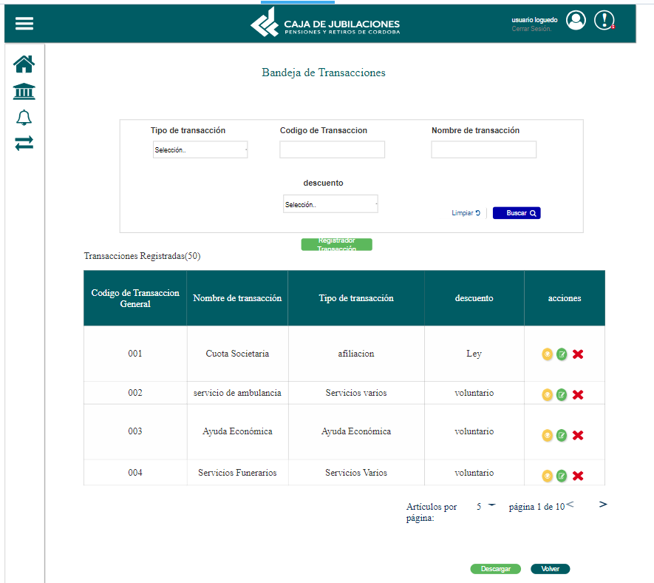

**Consulta de Transacción:**

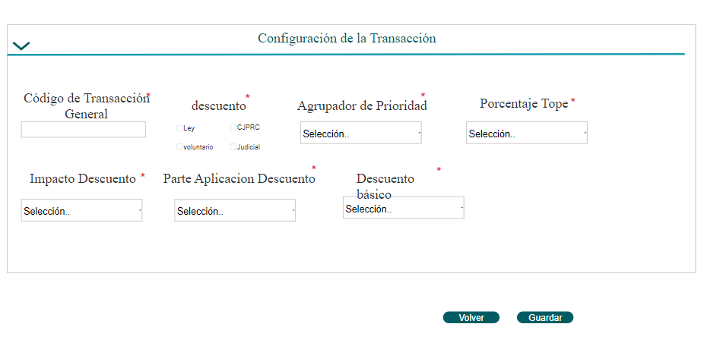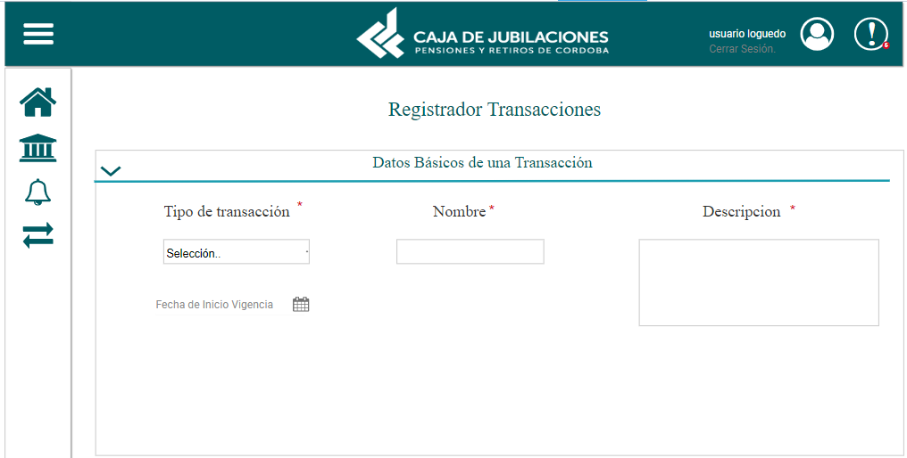

### **Elementos del prototipo**

|  |  |  |
| --- | --- | --- |
| Campos de los Filtros/  a ingresar | Acción | Descripción |
| Tipo de transacción | Seleccionar | Agrupador de transacciones según su tipo |
| Nombre | Ingresar | Nombre de la transacción general |
| Descripción | Ingresar | Descripción de la utilidad de la transacción |
| Código Transacción general | Generar y mostrar al guardar | Código |
| Descuento | Seleccionar | Tipo de descuento que implica |
| Prioridad | Seleccionar | Agrupador de prioridad en la liquidación |
| Porcentaje Tope | Seleccionar | Porcentaje tope que se puede descontar en el sueldo |
| Descuento básico | Seleccionar | Sobre que monto de la jubilación se descuenta |
| Impacto Descuento | Seleccionar | Si impacta en todo el ingreso del jubilado o en un beneficio en particular |
| Parte Aplicación Descuento | Seleccionar | Si se puede aplicar parcial o se hace en forma total |
| Fecha Vigencia desde | Ingresar | ID secuencial de la transacción |
| Visualizar transacciones | Seleccionar | Visualiza una transacción |
| Modificar Transacciones | seleccionar | Modifica una transacción |
| Volver | seleccionar | Vuelve hacia atrás |
| * Cambio de estado de transacciones | seleccionar | Cambio de estado |
| Buscar | seleccionar | Busca una transacción |
| Limpiar | seleccionar | Limpia los campos |
| Registrar Transacciones | seleccionar | Registra una transacción |
| Guardar | Seleccionar | Guarda los cambios |
| Otros elementos | Acción | Descripción |
|  |  |  |
|  |  |  |
|  |  |  |

**DATOS A REGISTRAR**

DER

(registro para el empleado seleccionado por el usuario autorizado)

|  |  |
| --- | --- |
| **Nombre Atributo** | **Valor Atributo** |
|  |  |
|  |  |
|  |  |
|  |  |
|  |  |
|  |  |

Tabla_auditoría

|  |  |
| --- | --- |
| **Nombre Atributo** | **Valor Atributo** |
|  |  |
|  |  |
|  |  |

## **DIAGRAMAS**

## **SALIDAS IMPRESAS**

No aplica

# **HISTORIAL DE CAMBIOS**

|  |  |  |  |
| --- | --- | --- | --- |
| **Versión** | **Fecha** | **Breve Descripción** | **Nombre del Autor** |
| 1.2 | 27/4/2023 | Actualización de prototipo, datos y descripción de HU | Mica Barberis |
| 1.3 | 10/5/2023 | Actualización de prototipo y datos | Mica Barberis y Laura Torres |
| 1.4 | 10/05/2023 | Seguimiento y actualización de datos. | Laura Torres. |